Učni list za dijake
Koliko energije se sprošča v človeškem telesu pri zgorevanju hrane ob različnih dejavnostih

Potrebna oprema: Vmesnik LabQuest in merilnik kisika v zraku na stojalu (za več skupin), cevka, ki jo zvijemo iz polovice lista A4 (30 cm x 10,5 cm in zlepimo s selotejpom, 16-litrska (ali 10-litrska) plastična vrečka, gumica za pritrditev vrečke na cevko, ročna štoparica.

Uvod
Energijo, ki se sprošča pri gorenju hranilnih snovi v celicah telesa (pri metabolizmu), telo oddaja kot delo in toploto, pri čemer velja energijski zakon.

Pri pouku fizike obravnavamo, koliko energije se sprosti pri gorenju goriv:
Snov | E/m
bencin | 44 MJ/kg
rjavi premog | 20 MJ/kg
les | 15 MJ/kg

Pri avtomobilu ni težko izmeriti mase pokurjenega bencina na časovno enoto, ko npr. avto vozi s hitrostjo 100 km/h, in izračunati, koliko energije se sprosti pri gorenju bencina na časovno enoto.

Tudi za človeka bi radi vedeli, koliko energije na minuto se sprosti pri zgorevanju hranilnih snovi v telesu pri npr. hoji, kolesarjenju, spanju itd. Sežigno toploto posameznih hranilnih snovi poznamo, nikakor pa ne moremo izmeriti mase zgorelih hranilnih snovi. Lahko pa izmerimo količino porabljenega kisika in iz tega izračunamo energijo, ki se sprošča pri zgorevanju hrane.

Avtomobil: 1 kg bencina + kisik → voda + ogljikov dioksid + 44 MJ

Človek: 180 g glukoze + 134 litrov kisika → voda + ogljikov dioksid + 2,9 MJ

Podrobneje si oglejmo enačbo za oksidacijo enega mola glukoze. Pod enačbo so zapisane mase ali prostornine reaktantov, pri čemer smo upoštevali, da je prostornina 6 molov plina pri normalnih pogojih enaka 6 ⋅ 22,4 litra = 134 litrov.

Iz enačbe lahko izračunamo dva pomembna podatka:
- energijo, ki se sprosti pri gorenju 1 kg glukoze: E/m = 2,9 MJ / 0,18 kg = 16 MJ/kg
C₆ H₁₂ O₆ + 6 O₂ → 6 H₂O + 6 CO₂ + 2,9 MJ
180 g 134 litrov → 108 g 134 litrov
- energijo, ki se sprosti na liter porabljenega kisika O₂: E/V_{kisik} = 2,9 MJ / 134 l = 21 kJ/l

Podobne enačbe, kot smo jo zapisali za glukozo, lahko zapišemo tudi za gorenje drugih hranljivih snovi.

Rezultati za nekatere vrste hrane in goriv so zbrani v preglednici:

Preglednica 1: V levem stolpcu je zapisana energija, ki se sprosti na liter porabljenega kisika O₂. Energija, ki se sprosti pri gorenju 1 kg snovi (desni stolpec), je približno enaka specifični sežigni toploti, v prehranski industriji to količino imenujejo energijska vrednost hrane.

Snov | E/V_{kisik}  (kJ/l) | E/m  (MJ/kg)
ogljikovi hidrati | 22 | 17
beljakovine | 18 | 17
maščobe | 20 | 39
alkohol | 21 | 30

Merjenje sproščanja energije pri metabolizmu
Iz preglednice vidimo, da je povprečna energija, ki se sprosti na liter porabljenega kisika E/V_{kisik} ≈ 20 kJ/l.

V laboratorijih s posebnimi dihalnimi aparati merijo prostornino kisika v vdihanem in izdihanem zraku in tako določijo porabo kisika na časovno enoto V_{kisik}/t pri različnih dejavnostih. Z izmerjenimi vrednostmi za vsako dejavnost izračunajo energijski tok metabolizma.
P_{met} = E/t = (V_{kisik} ⋅ 20 kJ/l)/t = (V_{kisik}/t) ⋅ 20 kJ/l

Preglednica 2: Podatki so pomembni za tiste, ki želijo shujšati.
Aktivnost | Poraba kisika | Energijski tok metabolizma
 | V_{kisik}/t | P_{met}
spanje | 0,25 l/min | 80 W
vožnja avtomobila | 0,40 | 140
poučevanje | 0,60 | 200
hoja – 5 km/h | 0,75 | 260
kolesarjenje – 15 km/h | 1,15 | 400
igranje tenisa | 1,25 | 450
kolesarjenje – 21 km/h | 2,0 | 700
igranje košarke | 2,3 | 800
kolesarjenje – 45 km/h (tekma) | 4,6 | 1600

Opozorila za izvedbo vaje:
- Zaradi varovanja zdravja naj si vsaka poskusna oseba izdela svojo cevko in naj uporabi svojo vrečko.
- Meritve ob telesni obremenitvi in poskus z zadrževanjem zraka naj izvajajo le dijaki, ki so telesno povsem zdravi.
- Poskusne osebe pri zadrževanju zraka ne smejo pretiravati in naj ne poskušajo doseči nadpovprečnih rezultatov.
____________________
Dodatna literatura za dijake, ki jih zanimajo energijske pretvorbe v človeškem telesu, in za tiste, ki bi radi shujšali: Cvahte, M. (1998). Energijske pretvorbe v človeškem telesu. Fizika v šoli, let. 1998, št. 1.

NALOGE
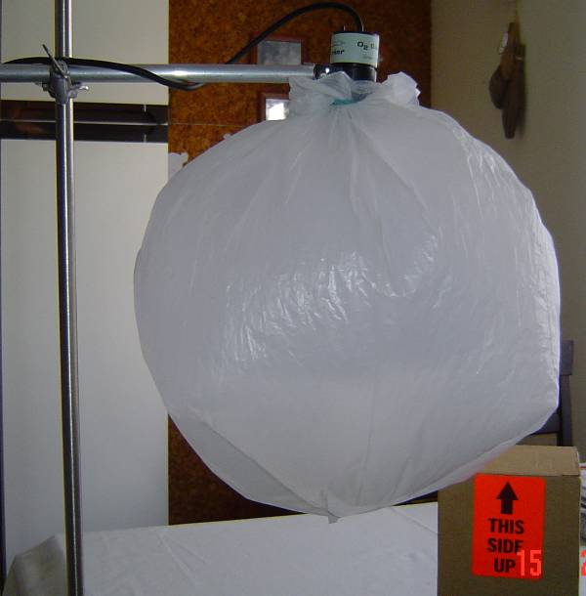
Približno izmerite, koliko energije se sprosti v človeškem telesu na časovno enoto pri dveh značilnih dejavnostih:
- pri sedenju (dihajte zelo počasi);
- pri teku. Tek simulirate tako, da približno 1 minuto tečete na mestu, tako da se močno zadihate (frekvenca bitja srca približno 120/min). Nato izdihavajte zrak v vrečko, da jo napolnite;

Iz enačbe P_{metabolizma} = E/t = V_{kisik}/t ⋅ 20 kJ/l vidimo, da moramo izmeriti, koliko kisika porabi človeško telo v določenem času. Med meritvijo vdihavajte zrak skozi nos in izdihavajte skozi cevko v plastično vrečko. Pri meritvah ne pozabite izmeriti, v kolikšnem času ste nadihali polno vrečko.
Slika 1: Z merilnikom kisika v zraku izmerimo
odstotek kisika v izdihanem zraku (fotografija M. Cvahte).

Ko nadihate polno vrečko zraka, jo previdno namestite na merilnik kisika (glej sliko), tako da zrak ne bo prehajal iz okolice v vrečko.

Napotki
- Izmerite prostornino vdihanega (oziroma izdihanega) zraka v določenem času za obe dejavnosti;
- Z vmesnikom LabQuest in merilnikom kisika v zraku izmerite, kolikšen je odstotek kisika v vdihanem in izdihanem zraku.
- Po enačbi V_{kisika}/t = V_{vrečke} ⋅ (% kisika v vdihanem zraku - % kisika v izdihanem zraku)/t izračunajte prostornino porabljenega kisika v določenem času.
Razložite, kako pridemo do take enačbe!
- Izračunajte, približno koliko energije se sprosti v človeškem telesu na časovno enoto pri obeh dejavnostih. Energijo metabolizma na časovno enoto izračunamo po enačbi: P_{metabolizma} = E/t = V_{kisik} /t ⋅ 20 kJ/l.
- * Predlagajte vsaj en način za merjenje prostornine zraka v vrečki. Kot prvi približek lahko uporabimo kar prostornino, ki je napisana na etiketi vrečk.

DODATNI NALOGI: Napravite še naslednji meritvi!
- Izmerite odstotek kisika v izdihanem zraku po zadrževanju zraka v pljučih (kot da bi se potapljali). Shranite graf, ki kaže meritev deleža kisika v zraku v odvisnosti od časa za vdihan in izdihan zrak.
- Med sedenjem izmerite odstotek kisika v izdihanem zraku pri hitrem dihanju (kot da se delamo, da smo zelo dejavni). Shranite graf, ki kaže meritev deleža kisika v zraku v odvisnosti od časa za vdihan in izdihan zrak.

